Об установлении публичного
сервитута

На основании ходатайства АО «Газпром газораспределение Краснодар» от 14 февраля 2024 года №52-949, в целях выполнения Региональной программы «Газификация жилищно-коммунального хозяйства, промышленных и иных организаций Краснодарского края на 2019-2023 годы», руководствуясь статьями 23, 39.43 Земельного кодекса Российской Федерации, статьями 16, 37 Федерального закона от 6 октября 2003 года №131-ФЗ «Об общих принципах организации местного самоуправления в Российской Федерации» (в редакции Федерального закона от 22 июля 2024 года №213-ФЗ), Законом Краснодарского края от 5 ноября 2002 года №532-КЗ «Об основах регулирования земельных отношений в Краснодарском крае» (в редакции Закона Краснодарского края от 11 марта 2024 года №5090-КЗ), статьями 8, 33, 72 Устава муниципального образования город-курорт Геленджик, п о с т а н о в л я ю:
1. Установить публичный сервитут сроком на 49 лет в целях газоснабжения земельного участка, расположенного по адресу: Краснодарский край, г. Геленджик, с. Криница, ул. Мира, 76, кадастровый номер з/у 23:40:0808000:278, согласно Техническим условиям на подключение (технологическое присоединение) газоиспользующего оборудования и объектов капитального строительства к сети газораспределения АО «Газпром газораспределение Краснодар» ТП-46-06/Юр/3/958/20 от 17 февраля 2021 года:
1) площадью 13366,2 кв.м в отношении земельного участка площадью 31787719 кв.м с кадастровым номером 23:40:0000000:7613 по адресу: Геленджикское лесничество, Архипо-Осиповское участковое лесничество;
2) площадью 2814,71 кв.м в отношении земельного участка площадью 143460 кв.м с кадастровым номером 23:40:0808005:6 по адресу: Краснодарский край, г. Геленджик, ОАО АК «Михайловский перевал»;
3) площадью 282,64 кв.м в отношении земельного участка площадью 66837 кв.м с кадастровым номером 23:40:0808000:6 по адресу: Краснодарский край, г. Геленджик.
2. Утвердить границы публичного сервитута (прилагается).
3. Определить:
1) срок, в течение которого использование земельных участков (их частей) и (или) расположенных на них объектов недвижимого имущества в соответствии с их разрешенным использованием будет невозможно или существенно затруднено в связи с осуществлением сервитута, – в течение 11 месяцев с даты установления публичного сервитута;
2) что установление зон с особыми условиями использования территорий и содержание ограничений прав на земельные участки в границах таких зон будет осуществлено в соответствии со статьей 28 Федерального закона от 31 марта 1999 года №69-ФЗ «О газоснабжении в Российской Федерации» и постановлением Правительства Российской Федерации от 20 ноября 2000 года №878 «Об утверждении Правил охраны газораспределительных сетей»;
3) что плата за публичный сервитут на основании подпункта 3 пункта 6 статьи 39.46 Земельного кодекса Российской Федерации не устанавливается;
4) что график проведения работ устанавливается утвержденным проектом производства работ.
4. Акционерное общество «Газпром газораспределение Краснодар» обязано привести земельные участки, указанные в пункте 1 настоящего постановления, в состояние, пригодное для их использования в соответствии с разрешенным использованием, в срок не позднее чем 3 месяца после завершения строительства инженерного сооружения, для размещения которого был установлен публичный сервитут.
5. Опубликовать настоящее постановление в печатном средстве массовой информации «Официальный вестник органов местного самоуправления муниципального образования город-курорт Геленджик» и разместить на официальном сайте администрации муниципального образования город-курорт Геленджик в информационно-телекоммуникационной сети «Интернет» (admgel.ru).
6. Контроль за выполнением настоящего постановления возложить на заместителя главы муниципального образования город-курорт Геленджик Грачева А.А.
7. Постановление вступает в силу со дня его официального опубликования.

Глава муниципального образования
город-курорт Геленджик А.А. Богодистов

ЛИСТ СОГЛАСОВАНИЯ
проекта постановления администрации
муниципального образования город-курорт Геленджик
от _______________________№______________
«Об установлении публичного сервитута»

Проект подготовлен и внесен:
Управлением архитектуры и
градостроительства администрации
муниципального образования
город-курорт Геленджик
Начальник управления –
главный архитектор Н.Н. Ищенко

Проект согласован:
Начальник правового управления
администрации муниципального
образования город-курорт Геленджик Д.Г. Кулиничев

Глава администрации
Пшадского внутригородского округа
администрации муниципального
образования город-курорт Геленджик А.В. Рыкун

Заместитель главы
муниципального образования
город-курорт Геленджик А.А. Грачев

Заместитель главы
муниципального образования
город-курорт Геленджик А.С. Мельников

Первый заместитель главы
муниципального образования
город-курорт Геленджик М.П. Рыбалкина
Приложение
к постановлению администрации муниципального образования
город-курорт Геленджик
от_______________№__________

Публичный сервитут в целях газоснабжение земельного участка, расположенного по адресу: Краснодарский край,
г. Геленджик, с. Криница, ул. Мира, 76, кадастровый номер з/у 23:40:0808000:278» согласно Техническим условиям
на подключение (технологическое присоединение) газоиспользующего оборудования и объектов капитального строительства к сети газораспределения АО «Газпром газораспределение Краснодар»
ТП-46-06/Юр/3/958/20 от 17 февраля 2021 года
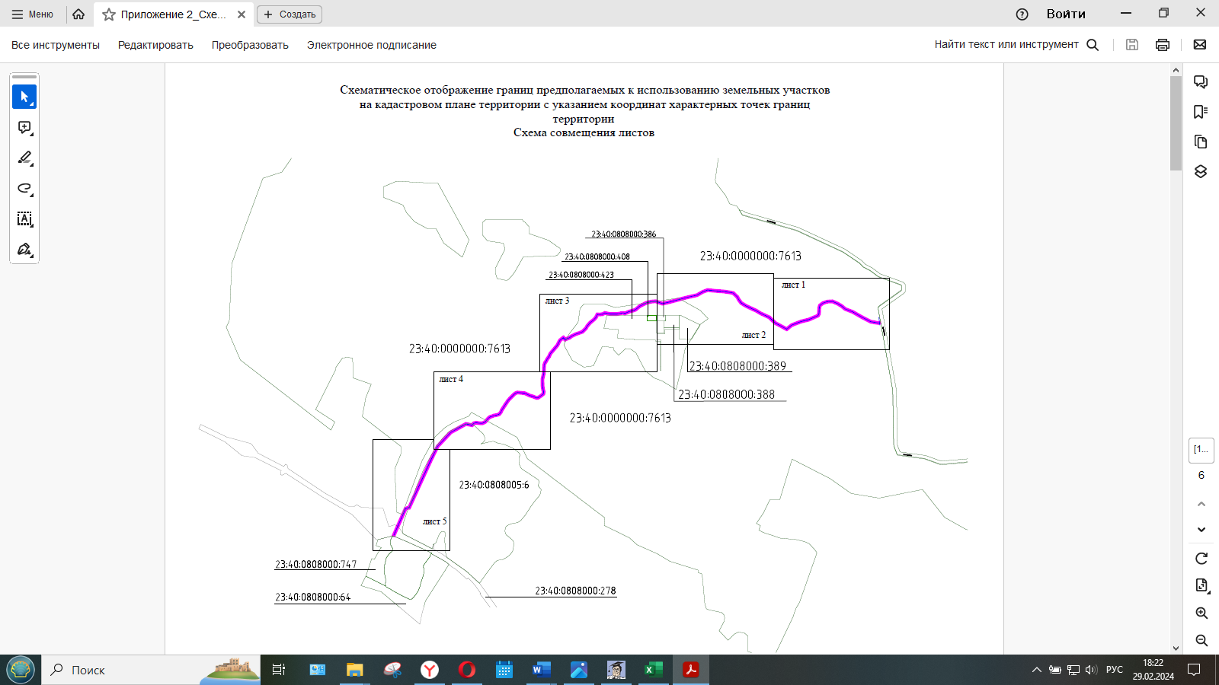

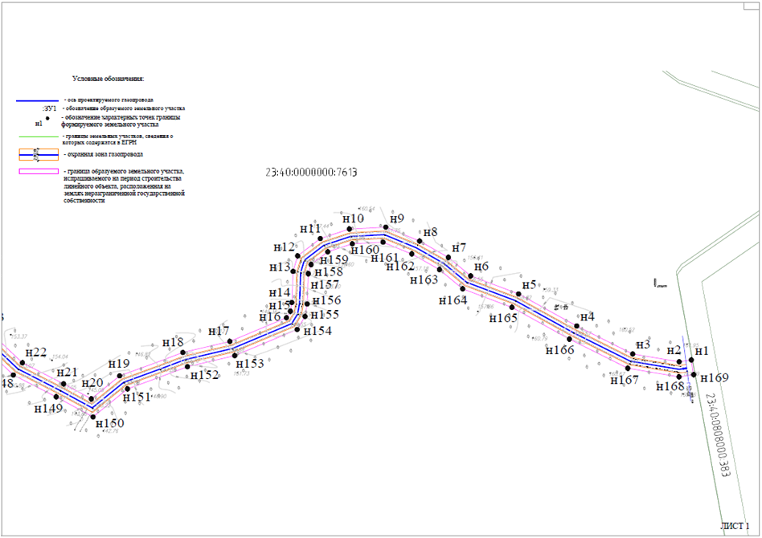
Схематическое отображение границ предполагаемых к использованию земельных участков
на кадастровом плане территории с указанием координат характерных точек границ территории

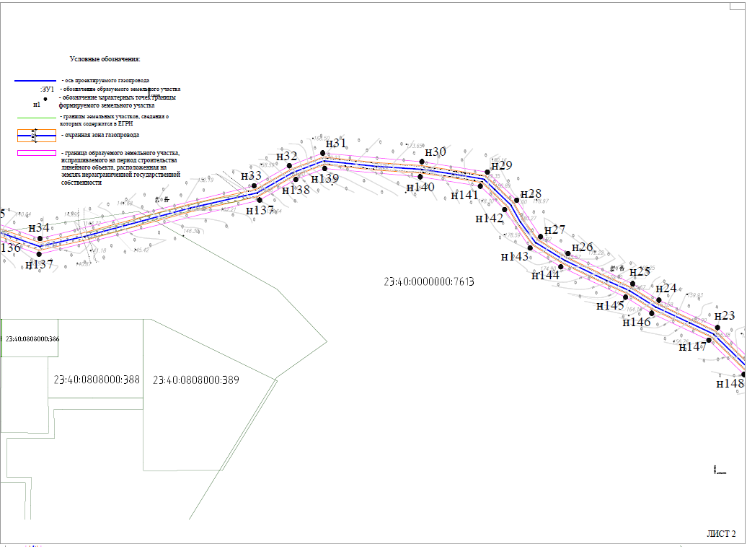
Схематическое отображение границ предполагаемых к использованию земельных участков
на кадастровом плане территории с указанием координат характерных точек границ территории

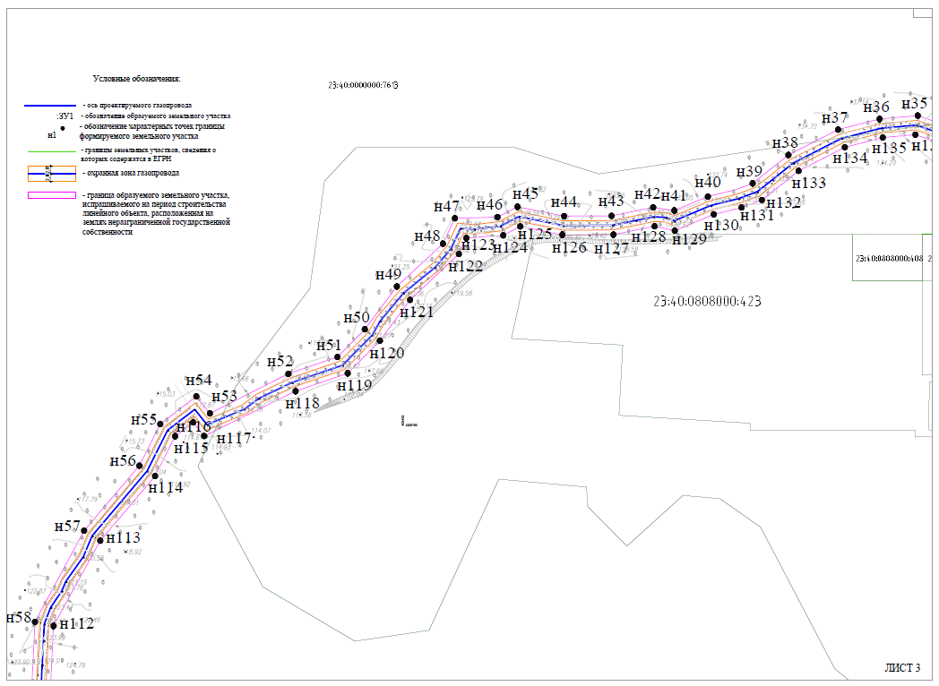
Схематическое отображение границ предполагаемых к использованию земельных участков
на кадастровом плане территории с указанием координат характерных точек границ территории

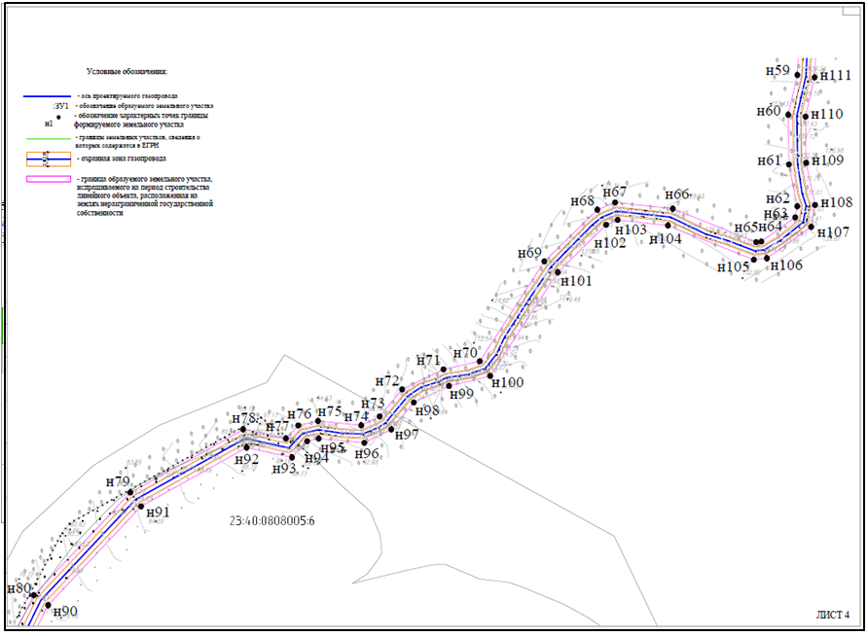
Схематическое отображение границ предполагаемых к использованию земельных участков
на кадастровом плане территории с указанием координат характерных точек границ территории

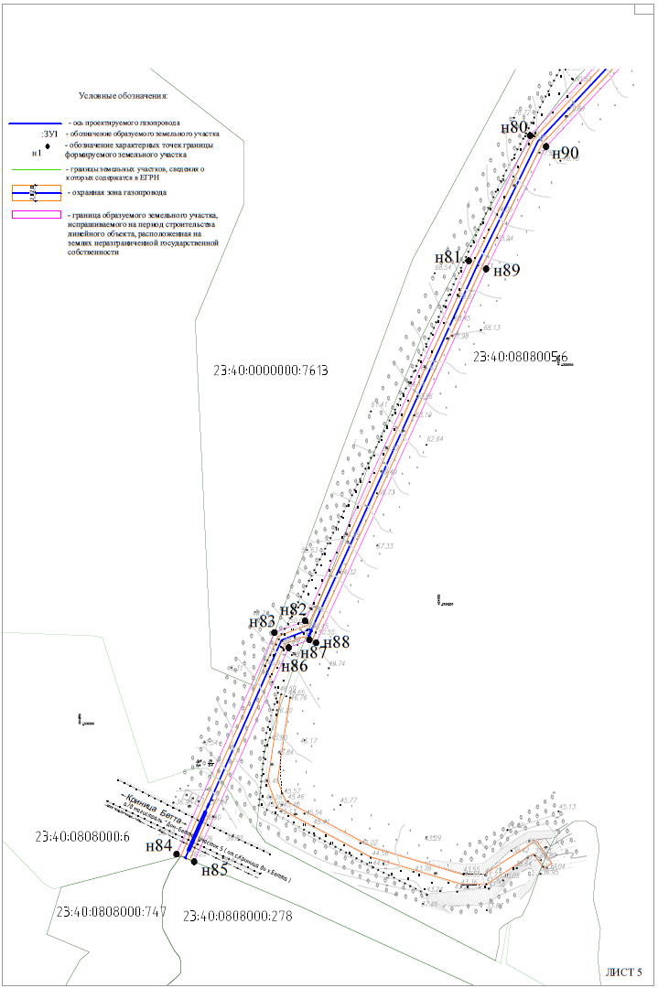

Схематическое отображение границ предполагаемых к использованию земельных участков на кадастровом плане территории с указанием
координат характерных точек границ территории

ОПИСАНИЕ МЕСТОПОЛОЖЕНИЯ ГРАНИЦ

Раздел 1

№ | Характеристика объекта | Описание характеристик
1 | 2 | 3
1 | Местоположение объекта | Краснодарский край, г. Геленджик, с. Криница, ул. Мира, 76, кадастровый номер з/у 23:40:0808000:278
2 | Площадь объекта +/- величина погрешности определения площади  (Р +/- дельта Р) | 17590,15 кв.м. +/- 37,07
3 | Иные характеристики | Публичный сервитут устанавливается на срок 49 лет.  Для использования земель и земельных участков в целях размещения объектов газоснабжения «Газоснабжение земельного участка, расположенного по адресу: Краснодарский край, г. Геленджик, с. Криница, ул. Мира, 76, кадастровый номер з/у 23:40:0808000:278» согласно Техническим условиям на подключение (технологическое присоединение) газоиспользующего оборудования и объектов капитального строительства к сети газораспределения АО «Газпром газораспределение Краснодар» ТП-46-06/Юр/3/958/20 от 17.02.2021 г..  АО «Газпром газораспределение Краснодар», находящегося по адресу:  ул. Строителей, д. 23, г. Краснодар, Краснодарского края, 350051  Публичный сервитут считается установленным со дня внесения сведений о нем в Единый государственный реестр недвижимости

Раздел 2

Сведения о местоположении границ объекта
1. Система координат МСК-23, зона - 1
2. Сведения о характерных точках границ объекта
Обозначение характерных точек границ | Координаты, м |  | Метод определения координат характерной точки | Средняя квадратическая погрешность положения характерной точки (М1), м | Описание обозначения на местности (при наличии)
Обозначение характерных точек границ | x | y | Метод определения координат характерной точки |  | Описание обозначения на местности (при наличии)
1 | 2 | 3 | 4 | 5 | 6
ЗУ1
н1 | 405510.96 | 1331668.03 | Аналитический метод | 0,01 | -
н2 | 405509.97 | 1331661.69 | Аналитический метод | 0,01 | -
н3 | 405514.17 | 1331637.47 | Аналитический метод | 0,01 | -
н4 | 405529.22 | 1331608.28 | Аналитический метод | 0,01 | -
н5 | 405546.47 | 1331577.96 | Аналитический метод | 0,01 | -
н6 | 405556.15 | 1331553.00 | Аналитический метод | 0,01 | -
н7 | 405566.08 | 1331541.38 | Аналитический метод | 0,01 | -
н8 | 405574.85 | 1331526.38 | Аналитический метод | 0,01 | -
н9 | 405582.33 | 1331508.76 | Аналитический метод | 0,01 | -
н10 | 405581.31 | 1331489.78 | Аналитический метод | 0,01 | -
н11 | 405576.21 | 1331474.64 | Аналитический метод | 0,01 | -
н12 | 405566.88 | 1331462.82 | Аналитический метод | 0,01 | -
н13 | 405558.55 | 1331460.43 | Аналитический метод | 0,01 | -
н14 | 405541.83 | 1331459.81 | Аналитический метод | 0,01 | -
н15 | 405537.13 | 1331459.03 | Аналитический метод | 0,01 | -
н16 | 405533.64 | 1331456.98 | Аналитический метод | 0,01 | -
н17 | 405520.90 | 1331427.48 | Аналитический метод | 0,01 | -
н18 | 405514.97 | 1331402.97 | Аналитический метод | 0,01 | -
н19 | 405502.39 | 1331370.03 | Аналитический метод | 0,01 | -
н20 | 405490.02 | 1331355.28 | Аналитический метод | 0,01 | -
н21 | 405498.14 | 1331340.81 | Аналитический метод | 0,01 | -
н22 | 405509.43 | 1331319.36 | Аналитический метод | 0,01 | -
н23 | 405527.76 | 1331300.57 | Аналитический метод | 0,01 | -
н24 | 405542.31 | 1331269.50 | Аналитический метод | 0,01 | -
н25 | 405550.95 | 1331255.57 | Аналитический метод | 0,01 | -
н26 | 405566.97 | 1331221.30 | Аналитический метод | 0,01 | -
н27 | 405575.90 | 1331206.73 | Аналитический метод | 0,01 | -
1 | 2 | 3 | 4 | 5 | 6
н28 | 405595.24 | 1331194.11 | Аналитический метод | 0,01 | -
н29 | 405610.12 | 1331178.55 | Аналитический метод | 0,01 | -
н30 | 405615.58 | 1331143.81 | Аналитический метод | 0,01 | -
н31 | 405620.16 | 1331091.25 | Аналитический метод | 0,01 | -
н32 | 405613.46 | 1331073.56 | Аналитический метод | 0,01 | -
н33 | 405602.84 | 1331054.88 | Аналитический метод | 0,01 | -
н34 | 405574.89 | 1330941.35 | Аналитический метод | 0,01 | -
н35 | 405582.75 | 1330918.89 | Аналитический метод | 0,01 | -
н36 | 405581.32 | 1330902.60 | Аналитический метод | 0,01 | -
н37 | 405576.77 | 1330884.90 | Аналитический метод | 0,01 | -
н38 | 405565.92 | 1330863.70 | Аналитический метод | 0,01 | -
н39 | 405553.80 | 1330848.43 | Аналитический метод | 0,01 | -
н40 | 405548.19 | 1330829.35 | Аналитический метод | 0,01 | -
н41 | 405542.21 | 1330815.04 | Аналитический метод | 0,01 | -
н42 | 405543.57 | 1330806.01 | Аналитический метод | 0,01 | -
н43 | 405539.95 | 1330788.24 | Аналитический метод | 0,01 | -
н44 | 405539.84 | 1330768.01 | Аналитический метод | 0,01 | -
н45 | 405543.86 | 1330748.11 | Аналитический метод | 0,01 | -
н46 | 405539.42 | 1330739.61 | Аналитический метод | 0,01 | -
н47 | 405538.92 | 1330721.40 | Аналитический метод | 0,01 | -
н48 | 405528.05 | 1330716.31 | Аналитический метод | 0,01 | -
н49 | 405509.81 | 1330696.63 | Аналитический метод | 0,01 | -
н50 | 405491.53 | 1330682.96 | Аналитический метод | 0,01 | -
н51 | 405479.69 | 1330671.29 | Аналитический метод | 0,01 | -
н52 | 405472.54 | 1330650.39 | Аналитический метод | 0,01 | -
н53 | 405455.66 | 1330616.89 | Аналитический метод | 0,01 | -
н54 | 405462.90 | 1330611.08 | Аналитический метод | 0,01 | -
н55 | 405451.08 | 1330595.69 | Аналитический метод | 0,01 | -
н56 | 405433.30 | 1330586.76 | Аналитический метод | 0,01 | -
н57 | 405405.53 | 1330563.20 | Аналитический метод | 0,01 | -
н58 | 405366.62 | 1330542.24 | Аналитический метод | 0,01 | -
н59 | 405337.12 | 1330540.77 | Аналитический метод | 0,01 | -
н60 | 405318.70 | 1330536.54 | Аналитический метод | 0,01 | -
н61 | 405295.75 | 1330536.87 | Аналитический метод | 0,01 | -
н62 | 405276.39 | 1330540.72 | Аналитический метод | 0,01 | -
н63 | 405271.22 | 1330539.81 | Аналитический метод | 0,01 | -
н64 | 405260.06 | 1330524.12 | Аналитический метод | 0,01 | -
н65 | 405259.80 | 1330521.68 | Аналитический метод | 0,01 | -
н66 | 405275.28 | 1330483.11 | Аналитический метод | 0,01 | -
н67 | 405278.18 | 1330456.43 | Аналитический метод | 0,01 | -
н68 | 405274.76 | 1330448.20 | Аналитический метод | 0,01 | -
н69 | 405250.88 | 1330423.66 | Аналитический метод | 0,01 | -
н70 | 405204.65 | 1330393.81 | Аналитический метод | 0,01 | -
1 | 2 | 3 | 4 | 5 | 6
н71 | 405200.90 | 1330377.00 | Аналитический метод | 0,01 | -
н72 | 405191.62 | 1330357.85 | Аналитический метод | 0,01 | -
н73 | 405179.16 | 1330347.47 | Аналитический метод | 0,01 | -
н74 | 405174.98 | 1330338.87 | Аналитический метод | 0,01 | -
н75 | 405176.99 | 1330318.92 | Аналитический метод | 0,01 | -
н76 | 405174.95 | 1330309.73 | Аналитический метод | 0,01 | -
н77 | 405168.92 | 1330304.04 | Аналитический метод | 0,01 | -
н78 | 405173.18 | 1330284.20 | Аналитический метод | 0,01 | -
н79 | 405143.87 | 1330232.01 | Аналитический метод | 0,01 | -
н80 | 405096.36 | 1330187.31 | Аналитический метод | 0,01 | -
н81 | 405044.04 | 1330161.68 | Аналитический метод | 0,01 | -
н82 | 404893.58 | 1330093.31 | Аналитический метод | 0,01 | -
н83 | 404888.68 | 1330080.51 | Аналитический метод | 0,01 | -
н84 | 404796.09 | 1330039.62 | Аналитический метод | 0,01 | -
н85 | 404792.96 | 1330046.98 | Аналитический метод | 0,01 | -
н86 | 404882.40 | 1330086.47 | Аналитический метод | 0,01 | -
н87 | 404885.70 | 1330095.12 | Аналитический метод | 0,01 | -
н88 | 404884.42 | 1330097.94 | Аналитический метод | 0,01 | -
н89 | 405040.62 | 1330168.92 | Аналитический метод | 0,01 | -
н90 | 405091.76 | 1330193.97 | Аналитический метод | 0,01 | -
н91 | 405137.49 | 1330236.99 | Аналитический метод | 0,01 | -
н92 | 405164.68 | 1330285.85 | Аналитический метод | 0,01 | -
н93 | 405160.11 | 1330306.90 | Аналитический метод | 0,01 | -
н94 | 405167.67 | 1330313.87 | Аналитический метод | 0,01 | -
н95 | 405168.87 | 1330319.22 | Аналитический метод | 0,01 | -
н96 | 405166.92 | 1330340.33 | Аналитический метод | 0,01 | -
н97 | 405173.08 | 1330352.81 | Аналитический метод | 0,01 | -
н98 | 405185.58 | 1330363.23 | Аналитический метод | 0,01 | -
н99 | 405193.20 | 1330379.52 | Аналитический метод | 0,01 | -
н100 | 405197.83 | 1330398.61 | Аналитический метод | 0,01 | -
н101 | 405245.78 | 1330429.86 | Аналитический метод | 0,01 | -
н102 | 405267.80 | 1330452.30 | Аналитический метод | 0,01 | -
н103 | 405270.00 | 1330457.61 | Аналитический метод | 0,01 | -
н104 | 405267.48 | 1330480.89 | Аналитический метод | 0,01 | -
н105 | 405251.64 | 1330520.64 | Аналитический метод | 0,01 | -
н106 | 405252.30 | 1330526.68 | Аналитический метод | 0,01 | -
н107 | 405266.84 | 1330547.15 | Аналитический метод | 0,01 | -
н108 | 405276.99 | 1330548.96 | Аналитический метод | 0,01 | -
н109 | 405296.41 | 1330544.87 | Аналитический метод | 0,01 | -
н110 | 405317.86 | 1330544.56 | Аналитический метод | 0,01 | -
н111 | 405336.02 | 1330548.73 | Аналитический метод | 0,01 | -
н112 | 405364.92 | 1330550.16 | Аналитический метод | 0,01 | -
н113 | 405401.29 | 1330570.10 | Аналитический метод | 0,01 | -
1 | 2 | 3 | 4 | 5 | 6
н114 | 405428.86 | 1330593.48 | Аналитический метод | 0,01 | -
н115 | 405445.86 | 1330602.01 | Аналитический метод | 0,01 | -
н116 | 405451.78 | 1330609.74 | Аналитический метод | 0,01 | -
н117 | 405445.96 | 1330614.41 | Аналитический метод | 0,01 | -
н118 | 405465.12 | 1330653.43 | Аналитический метод | 0,01 | -
н119 | 405472.73 | 1330675.67 | Аналитический метод | 0,01 | -
н120 | 405486.69 | 1330689.42 | Аналитический метод | 0,01 | -
н121 | 405504.09 | 1330702.27 | Аналитический метод | 0,01 | -
н122 | 405523.67 | 1330723.09 | Аналитический метод | 0,01 | -
н123 | 405530.48 | 1330726.28 | Аналитический метод | 0,01 | -
н124 | 405531.64 | 1330742.01 | Аналитический метод | 0,01 | -
н125 | 405535.46 | 1330749.31 | Аналитический метод | 0,01 | -
н126 | 405531.84 | 1330767.23 | Аналитический метод | 0,01 | -
н127 | 405531.95 | 1330789.06 | Аналитический метод | 0,01 | -
н128 | 405535.53 | 1330806.61 | Аналитический метод | 0,01 | -
н129 | 405533.63 | 1330815.24 | Аналитический метод | 0,01 | -
н130 | 405543.52 | 1330843.69 | Аналитический метод | 0,01 | -
н131 | 405546.74 | 1330852.41 | Аналитический метод | 0,01 | -
н132 | 405559.16 | 1330868.06 | Аналитический метод | 0,01
н133 | 405569.25 | 1330887.76 | Аналитический метод | 0,01 | -
н134 | 405573.40 | 1330903.96 | Аналитический метод | 0,01 | -
н135 | 405574.63 | 1330917.87 | Аналитический метод | 0,01 | -
н136 | 405566.59 | 1330940.85 | Аналитический метод | 0,01 | -
н137 | 405566.59 | 1330940.85 | Аналитический метод | 0,01 | -
н138 | 405606.20 | 1331076.98 | Аналитический метод | 0,01 | -
н139 | 405612.00 | 1331092.31 | Аналитический метод | 0,01 | -
н140 | 405607.62 | 1331142.97 | Аналитический метод | 0,01 | -
н141 | 405602.64 | 1331174.81 | Аналитический метод | 0,01 | -
н142 | 405590.28 | 1331187.71 | Аналитический метод | 0,01 | -
н143 | 405569.90 | 1331201.21 | Аналитический метод | 0,01 | -
н144 | 405559.93 | 1331217.46 | Аналитический метод | 0,01 | -
н145 | 405543.85 | 1331251.83 | Аналитический метод | 0,01 | -
н146 | 405535.27 | 1331265.68 | Аналитический метод | 0,01 | -
н147 | 405521.08 | 1331295.95 | Аналитический метод | 0,01 | -
н148 | 405502.89 | 1331314.60 | Аналитический метод | 0,01 | -
н149 | 405491.12 | 1331336.99 | Аналитический метод | 0,01 | -
н150 | 405480.34 | 1331356.18 | Аналитический метод | 0,01 | -
н151 | 405495.39 | 1331374.13 | Аналитический метод | 0,01 | -
н152 | 405507.31 | 1331405.37 | Аналитический метод | 0,01 | -
н153 | 405513.28 | 1331430.02 | Аналитический метод | 0,01 | -
н154 | 405527.34 | 1331462.56 | Аналитический метод | 0,01 | -
н155 | 405534.35 | 1331466.67 | Аналитический метод | 0,01 | -
н156 | 405541.03 | 1331467.79 | Аналитический метод | 0,01 | -
1 | 2 | 3 | 4 | 5 | 6
н157 | 405557.29 | 1331468.39 | Аналитический метод | 0,01 | -
н158 | 405562.20 | 1331469.80 | Аналитический метод | 0,01 | -
н159 | 405569.07 | 1331478.50 | Аналитический метод | 0,01 | -
н160 | 405573.39 | 1331491.30 | Аналитический метод | 0,01 | -
н161 | 405574.25 | 1331507.34 | Аналитический метод | 0,01 | -
н162 | 405567.95 | 1331522.34 | Аналитический метод | 0,01 | -
н163 | 405559.54 | 1331536.72 | Аналитический метод | 0,01 | -
н164 | 405549.19 | 1331548.84 | Аналитический метод | 0,01 | -
н165 | 405539.23 | 1331574.52 | Аналитический метод | 0,01 | -
н166 | 405522.18 | 1331604.46 | Аналитический метод | 0,01 | -
н167 | 405506.49 | 1331634.89 | Аналитический метод | 0,01 | -
н168 | 405501.87 | 1331661.62 | Аналитический метод | 0,01 | -
н169 | 405503.06 | 1331669.26 | Аналитический метод | 0,01 | -
н1 | 405510.96 | 1331668.03 | Аналитический метод | 0,01 | -

Начальник управления архитектуры и
градостроительства администрации
муниципального образования
город-курорт Геленджик -
главный архитектор Н.Н. Ищенко

